

**"Элиталық тұқымдарды субсидиялау" мемлекеттік көрсетілетін қызмет регламентін бекіту туралы**

***Күшін жойған***

Астана қаласы әкімдігінің 2014 жылғы 25 желтоқсандағы № 102-2173 қаулысы. Астана қаласының Әділет департаментінде 2015 жылғы 22 қаңтарда № 878 болып тіркелді. Күші жойылды - Астана қаласы әкімдігінің 2016 жылғы 9 ақпандағы № 102-234 қаулысымен

      Ескерту. Қаулының күші жойылды - Астана қаласы әкімдігінің 09.02.2016 № 102-234 қаулысымен.

      Қазақстан Республикасының «Мемлекеттік көрсетілетін қызметтер туралы» 2013 жылғы 15 сәуірдегі Заңының 16-бабына және «Элиталық тұқымдарды субсидиялау» мемлекеттік көрсетілетін қызмет стандартын бекіту туралы» Қазақстан Республикасы Үкіметінің 2014 жылғы 31 шілдедегі № 843 қаулысына сәйкес Астана қаласының әкімдігі **ҚАУЛЫ ЕТЕДІ:**  
      1. Қоса беріліп отырған «Элиталық тұқымдарды субсидиялау» мемлекеттік көрсетілетін қызмет регламенті бекітілсін.  
      2. «Астана қаласының Ауыл шаруашылығы басқармасы» мемлекеттік мекемесінің басшысы осы қаулыны әділет органдарында мемлекеттік тіркеуді, оны кейіннен ресми және мерзімді баспа басылымдарында, сондай-ақ Қазақстан Республикасының Үкіметі белгілейтін интернет-ресурста және Астана қаласы әкімдігінің интернет-ресурсында жариялауды қамтамасыз етсін.  
      3. Осы қаулының орындалуын бақылау Астана қаласы әкімінің орынбасары А.И. Лукинге жүктелсін.  
      4. Осы қаулы алғашқы ресми жарияланған күнінен кейін күнтізбелік он күн өткен соң қолданысқа енгізіледі.

*Әкім                                       Ә. Жақсыбеков*

Астана қаласы әкімдігінің   
2014 жылғы 25 желтоқсандағы  
№ 102-2173 қаулысымен     
бекітілген

**«Элиталық тұқымдарды субсидиялау» мемлекеттік**  
**көрсетілетін қызмет регламенті 1. Жалпы ережелер**

      1. «Элиталық тұқымдарды субсидиялау» мемлекеттік көрсетілетін қызметті (бұдан әрі - мемлекеттік қызмет) Астана қаласы әкімдігінің уәкілетті органы - «Астана қаласының Ауыл шаруашылығы басқармасы» мемлекеттік мекемесі (бұдан әрі - қызмет беруші) Қазақстан Республикасы Үкіметінің 31 шілдедегі № 843 қаулысымен бекітілген «Элиталық тұқымдарды субсидиялау» мемлекеттік көрсетілетін қызмет стандартын бекіту туралы» мемлекеттік көрсетілетін қызмет стандартына (бұдан әрі - Стандарт) сәйкес көрсетеді.  
      2. Мемлекеттік қызметті көрсету нысаны: қағаз түрінде.  
      3. Мемлекеттік қызметті көрсету нәтижесі - көрсетілетін қызметті алушылардың банктік шоттарына тиесілі бюджеттік субсидияларды одан әрі аудару үшін аумақтық қазынашылық бөлімшеге төлем шоттарының тізілімін ұсыну.  
      Мемлекеттік қызметті көрсету нәтижесін ұсыну нысаны: қағаз түрінде.

**2. Мемлекеттік қызмет көрсету процесінде көрсетілетін**  
**қызметті берушінің құрылымдық бөлімшелерінің**  
**(қызметкерлерінің) іс-қимыл тәртібін сипаттау**

      1. Мемлекеттік көрсетілетін қызмет стандартының Стандарт 9-тармағында көрсетілген құжаттарды көрсетілетін қызметті алушымен (не сенімхат бойынша оның өкілімен) ұсыну мемлекеттік қызмет көрсету бойынша рәсімді (іс-қимылдар) бастауға негіздеме болып табылады.  
      2. Мемлекеттік қызметті көрсету процесінің құрамына кіретін әрбір рәсімнің (іс-қимылдың) мазмұны, оның орындалу ұзақтығы:  
      1) көрсетілетін қызметті берушімен Стандарттың 9-тармағында көзделген өтінімдерді және құжаттарды қабылдауы және тіркеуі - 15 (он бес) минуттан артық емес.  
      Нәтижесі - құжаттарды толық көлемде қабылданған құжаттар туралы талонды беру;  
      2) өтінімдер мен құжаттарды алғаннан кейін ұсынылған құжаттардың толықтығын тексереді және элиталық тұқымның әрбір түрі бойынша әрбір тұқымшарға және тұқым тұтынушыға арналған субсидиялар сомасын айқындау бойынша ведомствоаралық комиссиясының (бұдан әрі - ВАК) қарауына енгізуді - 3 (үш) жұмыс күні ішінде.  
      Нәтижесі - әрбір тұқым өсіру шаруашылығына (бұдан әрі - тұқымшар) және тұқым тұтынушыға алдын ала квоталарды қалыптастыру;  
      3) қызмет берушімен алдын ала квоталарды бекіту - 1 (бір) жұмыс күні ішінде.  
      Нәтижесі - алдын ала бекітілген квоталар;  
      4) көрсетілетін қызметті берушімен ұсынылған құжаттарды тексеру, әрбір тұқымшарға және тұқым тұтынушыға элиталық тұқымның әрбір түрі бойынша квоталарды, сонымен қатар қала бойынша нақты сатып алынған элиталық тұқымдардың көлемі жөніндегі жиынтық актіні жасау және бекіту - 5 (бес) жұмыс күні ішінде.  
      Нәтижесі - бекітілген квоталар және қала бойынша жиынтық акті;  
      5) көрсетілетін қызметті берушімен көрсетілетін қызметті алушылардың банктік шоттарына тиесілі бюджеттік субсидияларды одан әрі аудару үшін аумақтық қазынашылық бөлімшеге төлем шоттарының тізілімін ұсыну - 3 (үш) жұмыс күні ішінде.  
      Нәтижесі - төлем шоттарының тізілімі.

**3. Мемлекеттік қызмет көрсету процесінде көрсетілетін**  
**қызметті берушінің құрылымдық бөлімшелерінің**  
**(қызметкерлерінің) өзара іс-қимыл тәртібін сипаттау**

      1. Мемлекеттік көрсетілетін қызмет процесіне қатысатын қызмет берушілердің, құрылымдық бөлімшелерінің (қызметкерлерінің) тізбесі:  
      1) қызмет беруші;  
      2) ВАК;  
      3) көрсетілетін қызметті беруші;  
      4) аумақтық қазынашылық бөлімшесі.  
      2. Әрбір рәсімнің (іс-қимылдың) ұзақтығын көрсете отырып, құрылымдық бөлімшелер (қызметкерлер) арасындағы рәсімдердің (іс-қимылдардың) реттілігінің сипаттамасы:  
      1) көрсетілетін қызметті берушімен Стандарттың 9-тармағында көзделген өтінімдерді және құжаттарды қабылдауы және тіркеуі - 15 (он бес) минуттан артық емес;  
      2) құжаттардың толықтығын тексеру және ВАК қарауына енгізу - 3 (үш) жұмыс күні ішінде;  
      3) қызмет берушімен алдын ала квоталарды бекіту - 1 (бір) жұмыс күні ішінде;  
      4) көрсетілетін қызметті берушімен ұсынылған құжаттарды тексеру, әрбір тұқымшарға және тұқым тұтынушыға элиталық тұқымның әрбір түрі бойынша квоталарды, сонымен қатар қала бойынша нақты сатып алынған элиталық тұқымдардың көлемі жөніндегі жиынтық актіні жасау және бекіту - 5 (бес) жұмыс күні ішінде;  
      5) көрсетілетін қызметті берушімен көрсетілетін қызметті алушылардың банктік шоттарына тиесілі бюджеттік Субсидияларды одан әрі аудару үшін аумақтық қазынашылық бөлімшеге төлем шоттарының тізілімін ұсыну - 3 (үш) жұмыс күні ішінде.  
      3. Рәсімдердің (іс-қимылдардың) реттілігінің сипаттамасы осы Регламентке 1-қосымшаға сәйкес блок-схемамен сүйемелденеді.  
      4. Мемлекеттік қызмет көрсету процесінде рәсімдердің (іс-қимылдардың) ретін, көрсетілетін қызметті берушінің толық сипаттамасы құрылымдық бөлімшелерінің (қызметкерлерінің) өзара іс-қимылдарының, сонымен қатар өзге көрсетілген қызмет берушілермен осы Регламентке 2-қосымшаға сәйкес мемлекеттік қызмет көрсетудің бизнес-процестерінің анықтамалығында көрсетіледі.

**4. Мемлекеттік қызмет көрсету процесінде халыққа қызмет**  
**көрсету орталығымен және (немесе) өзге де көрсетілетін**  
**қызметті берушілермен өзара іс-қимыл тәртібін, сондай-ақ**  
**ақпараттық жүйелерді пайдалану тәртібін сипаттау**

      1. Осы «Элиталық тұқымдарды субсидиялау» мемлекеттік көрсетілетін қызмет халыққа қызмет көрсету орталығы арқылы көрсетілмейді.

«Элиталық тұқымдарды субсидиялау»  
мемлекеттік көрсетілетін қызмет   
регламентіне 1-қосымша

**Рәсімдер (іс-қимылдар) сипаттамасының блок-схемасы**

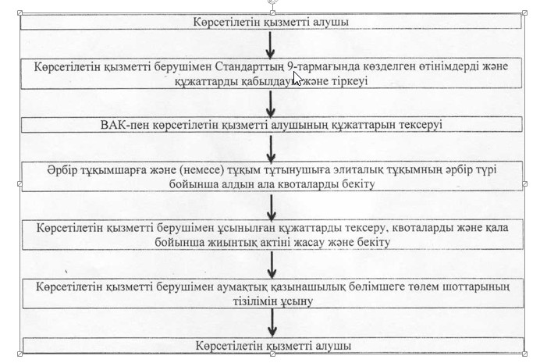

«Элиталық тұқымдарды субсидиялау»  
мемлекеттік көрсетілетін қызмет   
регламентіне 2-қосымша

**Рәсімдер (іс-қимылдар) сипаттамасының блок-схемасы**

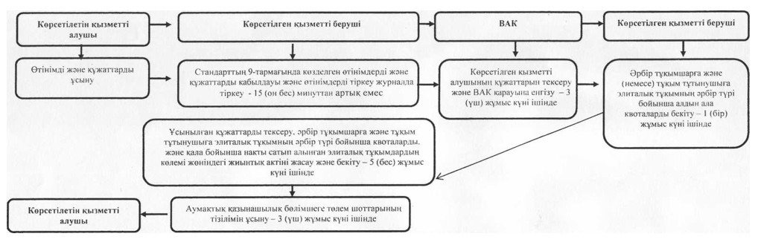

**Шартты белгілер:**

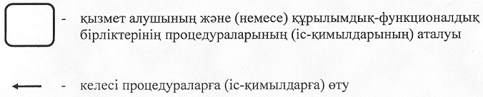

© 2012. Қазақстан Республикасы Әділет министрлігінің «Қазақстан Республикасының Заңнама және құқықтық ақпарат институты» ШЖҚ РМК